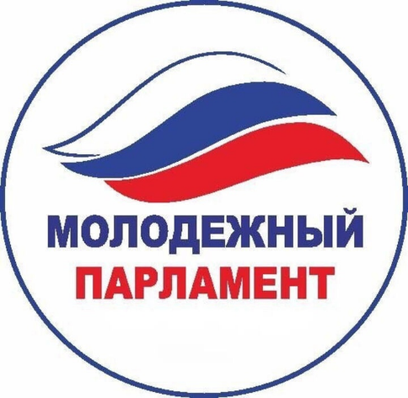

**Отчет о деятельности Молодежного парламента при Совете народных депутатов Киселевского городского округа за период 2024**

Молодёжный парламент Киселёвского городского округа, состоящий из 20 активных участников (14 представителей рабочей молодёжи и 6 студентов СПО), представляет итоговый отчёт о своей деятельности за период 2024 года. Уникальный состав парламента, объединяющий опыт рабочей молодёжи и энергию студентов.

I. Культурно-массовые мероприятия:

Молодёжный парламент активно участвовал в организации и проведении различных культурных и массовых мероприятий, способствуя развитию культурной жизни города и созданию праздничной атмосферы:

-День знаний 2024: были в числе организаторов торжественной линейки в школе №33, создавшая праздничную атмосферу начала учебного года и продемонстрировавшая тесную связь парламента с образовательными учреждениями.

-Юбилей оздоровительного лагеря «Орлёнок»: Активное участие в организации и проведении юбилейных мероприятий, способствующее развитию детского отдыха и укреплению традиций оздоровления.

-Городской фестиваль для семей участников СВО «Мечтай ярко»: Соорганизация фестиваля, создавшего позитивную и поддерживающую атмосферу для семей военнослужащих, оказавшихся в сложной жизненной ситуации.

-Городской концерт ко Дню Победы 2024: Организация и проведение концерта, посвящённого памяти и героизму участников Великой Отечественной войны, способствовавшего сохранению исторической памяти.

-Торжественный приём главы города ко Дню учителя 2024: Приняли участие в мероприятия, продемонстрировавшего уважение и признательность к педагогическому сообществу города.

-Акция «Осенняя неделя добра»: Выступление в роли организаторов и спикеров, мотивирующих активистов к участию в благотворительных мероприятиях.

-Концерт для мам и бабушек: Проведение праздничной концертной программы для мам и бабушек депутатов КГО. Создание теплой и душевной атмосферы, выражение благодарности и уважения старшему поколению.

II. Гражданско-патриотическая деятельность:

Молодёжный парламент уделяет большое внимание патриотическому воспитанию и укреплению гражданской позиции:

-Совместное возложение цветов у Стелы «Киселевчанам – Героям Советского Союза» с советом ветеранов: Проведение памятного мероприятия, демонстрирующего уважение к истории и памяти героев.

-Акция ко Дню России «Российский триколор»: Организация и проведение акции, направленной на укрепление патриотизма и чувства национальной гордости.

-Проведение квиз-игры, посвященной 80-летию Победы в Великой Отечественной войне, в образовательных учреждениях города. Интерактивная форма обучения и патриотического воспитания.

-Участие в областном Кубке Федорова, продемонстрировав знания и навыки в интеллектуальных состязаниях. Развитие интеллектуального потенциала молодежи.

-Накануне 80-летия Победы организованы визиты к ветеранам Великой Отечественной войны. Выражение благодарности и уважения ветеранам, сохранение памяти о подвиге народа.

-Активное участие в выборах Губернатора Кузбасса 2024: Участие в качестве блогеров и общественных наблюдателей, организация массовых мероприятий на избирательных участках, обеспечение прозрачности и честности избирательного процесса.

-Участие в молодёжной стратегической сессии "Выбираем и делаем вместе": Вклад в формирование стратегии развития города с учётом мнения молодёжи.

-Участие в патриотических акциях «Колокольчики Победы» и «День памяти и скорби», активное участие в «Марафоне Памяти», приуроченном к 80-летию Великой Отечественной войны.

-Постоянное участие в сборе, сортировке и отправке гуманитарной помощи: Оказание помощи нуждающимся регионам и людям.

-Помощь семьям военнослужащих: Оказание всесторонней помощи семьям военнослужащих, участвующих в СВО: от бытовых работ до помощи с оформлением документов. Поддержка семей защитников Отечества.

III. Волонтёрская деятельность и социальная помощь:

Молодёжный парламент активно участвует в волонтёрских проектах и оказывает помощь нуждающимся:

-Помощь в побелке помещения Всероссийского общества инвалидов (студенты КПТ): Оказание практической помощи людям с ограниченными возможностями.

-Помощь в уборке огорода ветерану ВОВ и труда, одна из людей: инвалид 2 группы Овчинниковой Надежде Васильевне: Оказание социальной поддержки ветерану.

-Регулярное участие в массовых субботниках: Вклад в благоустройство и озеленение города.

IV. Онлайн-активность:

Молодёжный парламент использует цифровые технологии для расширения своего влияния и взаимодействия с жителями города:

-Организация онлайн интеллектуально-развлекательного теста ко Дню защиты детей: Проведение интерактивного мероприятия в ВКонтакте, привлечение внимания к проблемам детей.

-Проведение интеллектуальной онлайн-игры ко дню рождения А.С. Пушкина: Популяризация культуры и литературы среди молодёжи.

В Заключение хочется сказать:

За период с 2024 года Молодёжный парламент продемонстрировал высокую эффективность и значительный вклад в развитие города. Многочисленные инициативы и активное участие в общественной жизни свидетельствуют о высокой степени ответственности и социальной активности его членов.